**系 列 推 荐**

**《迈尔斯与琼斯大冒险》系列**

**MILES & JONES series**

**系列介绍：**

《迈尔斯与琼斯大冒险》系列（*MILES & JONES series*）是喜剧鬼才山姆·史密斯（Sam Smith）与插画师塞萨尔·拉多尔（César Lador）联手打造的桥梁书三部曲。该系列以社区公园保卫战为主线，讲述沙克尔顿与阿米莉亚这对活宝搭档勇斗魅影魔女的爆笑冒险。从巨蟒突袭、黏液暴雪到食人仙人掌诅咒，每册呈现脑洞大开的奇幻危机，融合美式漫画的夸张分镜与法式漫画的细腻笔触，暗藏环保主题彩蛋。前牙医转型的喜剧作家+环境工程师出身的插画师，碰撞出《坏家伙》式无厘头幽默与《夺宝奇兵》式惊险任务的奇妙化学反应。

**作者简介：**

**山姆·史密斯（Sam Smith）**，畅销书作家、喜剧演员及前牙医。因患多发性硬化症导致视力受损后转型创作，曾为《新西兰任务大师》设计挑战项目，担任《惠灵顿超自然》编剧，并为《与星共舞》《热点访谈》等节目做现场暖场主持。

**塞萨尔·拉多尔（César Lador）**，插画家，痴迷于童书与欧洲漫画创作。多年环境工程领域的学习、工作及教学经历，赋予其作品独特的细节真实感，现居法国。

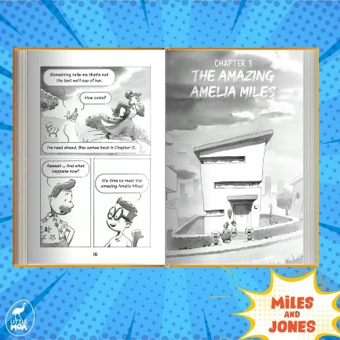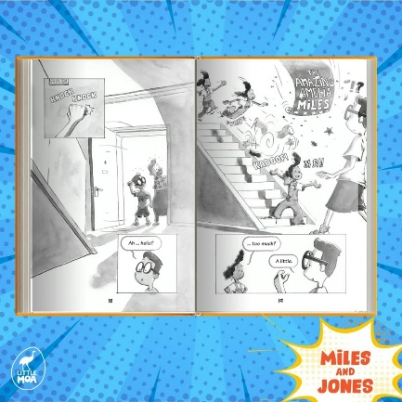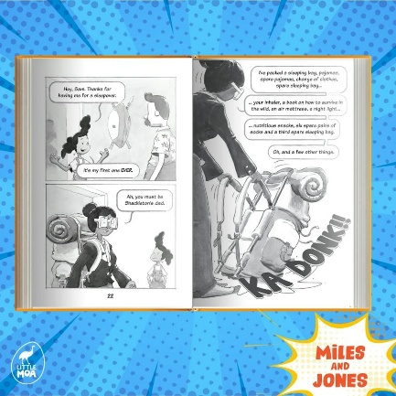

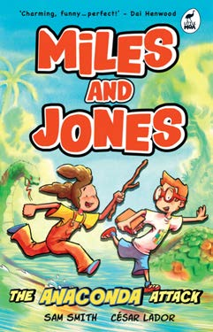 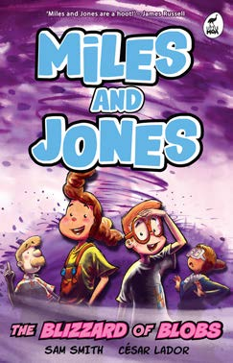

**中文书名：《迈尔斯与琼斯大冒险》系列**

**英文书名：MILES & JONES**

**作 者：Sam Smith and César Lador**

**出 版 社：Hachette Australia**

**代理公司：Hachette Australia/ANA**

**页 数：144页/册**

**出版时间：第一册2024年7月 | 第二册2025年2月 | 第三册2025年10月**

**代理地区：中国大陆、台湾**

**审读资料：电子稿**

**类 型：漫画和图像故事**

**已售版权：美国（Penguin Random House）；英国及英联邦（Hodder Children’s Books）**

**内容简介：**

喜剧作家山姆·史密斯与插画家塞萨尔·拉多尔联袂打造的全新爆笑漫画小说系列！融合《坏家伙》（*The Bad Guys*）的幽默与《夺宝奇兵》（*Indiana Jones*）的冒险精神，开启一场拯救公园的疯狂旅程。

**第一册：《巨蟒袭击》（*The Anaconda Attack*）**

史上最棒的公园刚被邪恶大反派下了诅咒！死党沙克尔顿（Shackleton）和阿米莉亚（Amelia）决心拯救他们最爱的地盘，无论中途冒出多离谱的诅咒！

**第二册：《黏液暴雪》（*The Blizzard of Blobs*）**

迈尔斯与琼斯归来！魅影魔女（Glam-Evil）的恐怖诅咒正在摧毁阿米莉亚和沙克尔顿的社区公园，但这对英雄搭档誓要破解诅咒、拯救乐园。阅读从未如此欢乐，快跳进这个笑破肚皮的冒险世界！

阿米莉亚：“呼，那些蛇够吓人吧？……等下个诅咒肯定没那么糟……糟了！又来啦！！！”

魅影魔女的宠物巨蟒虽被击败，但她仍在发狂，一场风暴正朝小队直扑而来。他们唯一的机会是团结一致，然后……（剧透警告）。

**第三册：《食人仙人掌诅咒》（*The Curse of the Carnivorous Cactus*）**

（山姆：被黏糊糊的紫色黏液糊一身已经够惨了……“食人”是啥意思来着？）

小队立志打败魅影魔女和她的恶毒诅咒，拯救公园，赶回参加沙克尔顿与阿米莉亚的首次睡衣派对。但魅影魔女还有一堆邪恶新花招……

**当《坏家伙》撞上《夺宝奇兵》会擦出什么火花？** 答案就是喜剧明星山姆·史密斯（*7 Days*、《新西兰密室逃脱》、《新西兰叛徒》）与插画家塞萨尔·拉多尔合作的漫画小说系列第三弹！

**内页插图：**

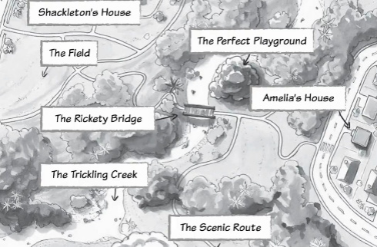 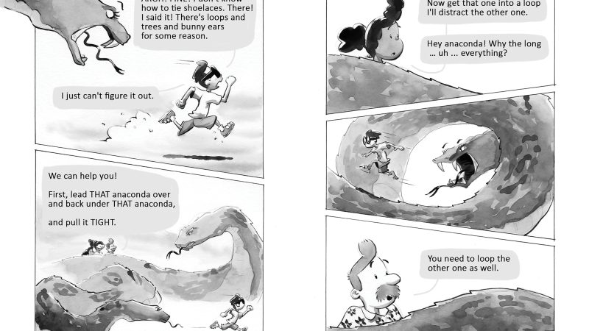

**感谢您的阅读！**

**请将反馈信息发至：版权负责人**

**Email**：[**Rights@nurnberg.com.cn**](mailto:Rights@nurnberg.com.cn)

安德鲁·纳伯格联合国际有限公司北京代表处

北京市海淀区中关村大街甲59号中国人民大学文化大厦1705室, 邮编：100872

电话：010-82504106, 传真：010-82504200

公司网址：[http://www.nurnberg.com.cn](http://www.nurnberg.com.cn/)

书目下载：<http://www.nurnberg.com.cn/booklist_zh/list.aspx>

书讯浏览：<http://www.nurnberg.com.cn/book/book.aspx>

视频推荐：<http://www.nurnberg.com.cn/video/video.aspx>

豆瓣小站：<http://site.douban.com/110577/>

新浪微博：[安德鲁纳伯格公司的微博_微博 (weibo.com)](https://weibo.com/1877653117/profile?topnav=1&wvr=6)

微信订阅号：ANABJ2002

